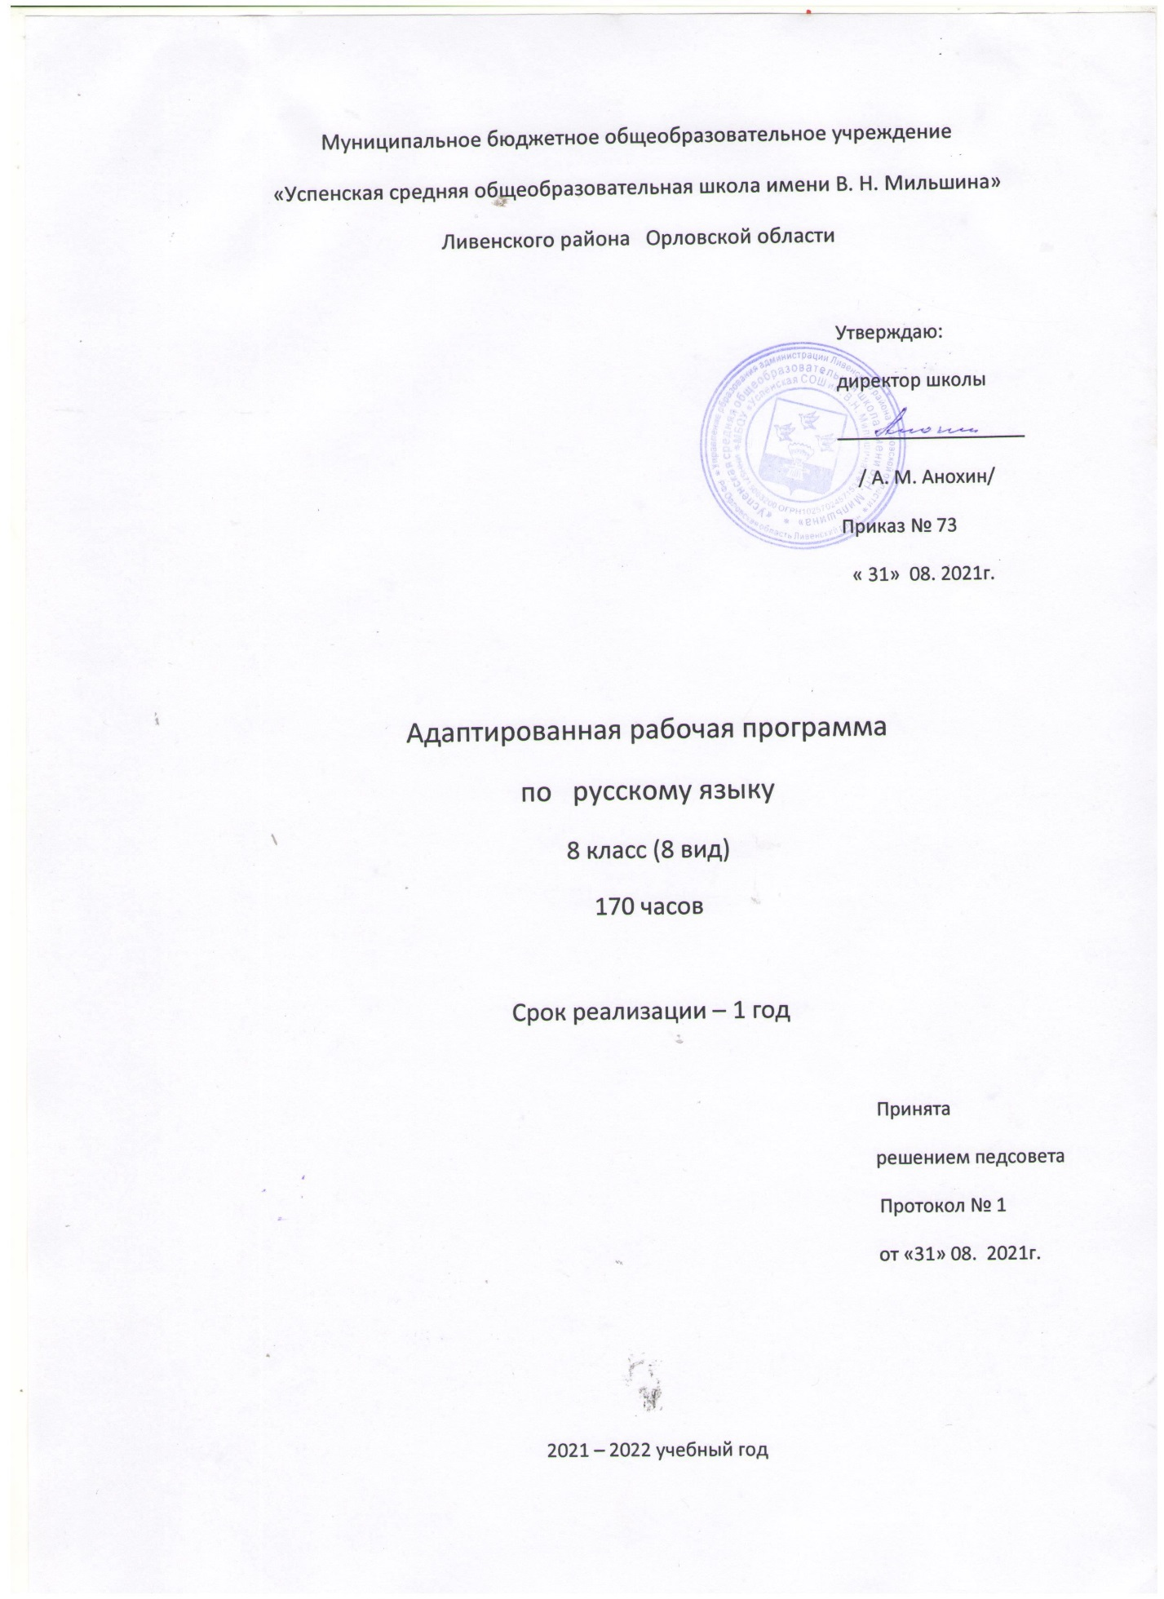

Рабочая программа составлена на основе Программы специальных (коррекционных) общеобразовательных учреждений 8 вида. 5 – 9 классы под редакцией В. В. Воронковой – М., Гуманитарный издательский центр «Владос», 2012год. Рабочая программа по предмету «Русский язык» реализуется в соответствии с учебником, рекомендованном Министерством образования и науки Российской Федерации: Русский язык. 8 класс: учебник для специальных (коррекционных) общеобразовательных учреждений 8 вида ( Н. Г. Галунчикова, Э. Я. Якубовская М., Просвещение, 2014г).
В соответствии с учебным планом МБОУ «Успенская СОШ им. В. Н. Мильшина» на предмет «Русский язык» отведено 170 часов ( 5 часов в неделю).
Планируемые результаты освоения учебного предмета.
Основные требования к знаниям и умениям .
Учащиеся должны знать:
- главные и второстепенные члены предложения;
- названия частей речи, их значения;
- наиболее распространенные правила правописания слов.
Уметь:
- писать под диктовку тест с изученными орфограммами с предварительным разбором;
- исправлять текст;
- принимать участие в составлении плана, отборе речевого материала для создания текста;
- разбирать слова по составу;
- подбирать однокоренные слова с помощью учителя;
- различать части речи с опорой на таблицу или с помощью учителя, правильно употреблять их в предложении;
- решать орфографические задачи, опираясь на таблицу или с помощью учителя.
Содержание учебного курса
Повторение. Предложение (8 ч.)
Простое и сложное предложения. Подлежащее и сказуемое в простом и сложном предложениях. Простое предложение с однородными членами. Сложное предложение с союзами И, А, НО и без союзов.
Слово ( 22ч.)
Состав слова. Однокоренные слова; подбор однокоренных слов, относящихся к различным частям речи, разбор их по составу.
Единообразное написание звонких и глухих согласных, ударных и безударных гласных в корнях слов.
Образование слов с помощью приставок и суффиксов.
Правописание приставок с О и А ( ОТ-, ДО-, ПО-, ПРО-, ЗА-, НА-),Ь, приставка ПЕРЕ-, единообразное написание приставок на согласные вне зависимости от произношения ( С-, В-, НАД-, ПОД-, ОТ-).
Сложные слова. Образование сложных слов с соединительными гласными и без них.
Части речи 1ч.
Имя существительное -22ч.
Основные грамматические категории имени существительного. Склонение имен существительных.
Правописание падежных окончаний имен существительных единственного и множественного числа. Несклоняемые существительные.
Имя прилагательное – 25ч.
Согласование имени прилагательного с именем существительным в роде, числе и падеже. Правописание падежных окончаний имен прилагательных в единственном и множественном числе. Имена прилагательные на –ИЙ, -ЬЯ, -ЬЕ, их склонение и правописание.
Местоимение – 14 ч.
Лицо и число местоимений. Склонение местоимений. Правописание личных местоимений.
Род местоимений 3-го лица единственного числа.
Глагол – 48 ч.
Значение глагола. Неопределенная форма глагола на –ТЬ, -ЧЬ, -ТИ.
Изменение глаголов по временам. Изменение глаголов по лицам.
Изменение глаголов в настоящем и будущем времени по лицам и числам (спряжение). Различение окончаний глаголов 1 и 2 спряжения ( на материале наиболее употребительных слов).
Правописание безударных личных окончаний глаголов 1 и 2 спряжения, глаголов с –ТСЯ и – ТЬСЯ.
Изменение глаголов в прошедшем времени по родам и числам.
Предложение – 19 ч.
Простое предложение. Предложения распространенные и нераспространенные. Главные и второстепенные члены предложений. Простое предложение с однородными членами. Знаки препинания при однородных членах.
Обращение. Знаки препинания при обращении.
Виды предложений по интонации. Знаки препинания в конце предложений.
Сложное предложение. Сложные предложения с союзами И, А, НО и без союзов.
Сравнение простых предложений с однородными членами, соединенными союзами И, А, НО со сложными предложениями с теми же союзами.
Сложные предложения со словами КОТОРЫЙ, КОГДА, ГДЕ, ЧТО, ЧТОБЫ, ПОТОМУ ЧТО. Постановка знаков препинания перед этими словами.
Связная речь
Изложение по рассказу с оценкой описываемых событий.
Сочинение по картинам русских и отечественных художников ( в связи с прочитанными произведениями).
Сочинения творческого характера. Отзыв о прочитанной книге.
Деловое письмо; заметка в стенгазету, заявление, автобиография, анкета.
Повторение пройденного за год- 11 ч.

